МИНИСТЕРСТВО НАУКИ и высшего образования

**РОССИЙСКОЙ ФЕДЕРАЦИИ**

Федеральное государственное автономное образовательное учреждение

высшего образования

«Санкт-Петербургский политехнический университет Петра Великого»

(ФГАОУ ВО «СПбПУ»)

**Институт среднего профессионального образования**

**Отчёт по лабораторной работе № 5**

**по учебной дисциплине «Системное программирование»**

**Тема: «Статические, константные и дружественные члены класса»**

Выполнил(а) студент(ка)

специальности 09.02.07

Информационные системы и

программирование

IV курса группы 42919/7

Побирчев Никита Андреевич

Преподаватель

Молькова Лолита Юрьевна

Санкт-Петербург,

2024

**Лабораторная работа №5**

**Цель работы:**

Изучить работу со статическими и константными членами класса.

**Задание:**

Для задания практической работы 6 «Перегрузка операций» выполнить доработку программы в соответствии с заданиями:

1. Определить какие методы являются константными, определить константные параметры и константные возвращаемые значения методов.

2. Добавить константное поле, хранящее идентификатор объекта (номер созданного объекта), предусмотреть методы вывода информации о идентификаторе.

3. Описать и инициализировать обычные и константные объекты.

4. Выполнить вызовы обычных и константных методов для каждого вида объектов.

5. Провести тестирование программы: Откомпилировать программу.

**Ход работы:**

Добавил константную переменную id в класс Ring (Рисунок 1).



Рисунок 1 - Константная переменная id.

Добавил статический метод getCount, возвращающий значение статической переменной counter (Рисунок 2).



Рисунок 2 - Статический метод getCount

Изменил конструкторы для класса Ring (Рисунок 3).

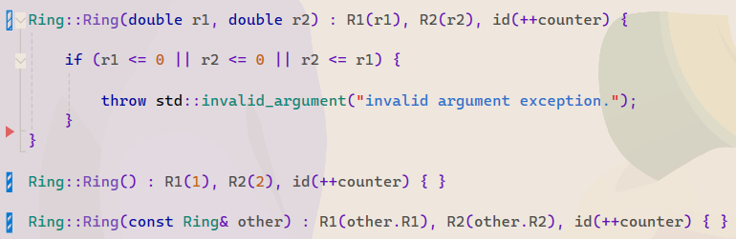

Рисунок 3 - Конструкторы класса Ring.

Изменил метод для вывода информации о состоянии объекта в консоль (Рисунок 4)

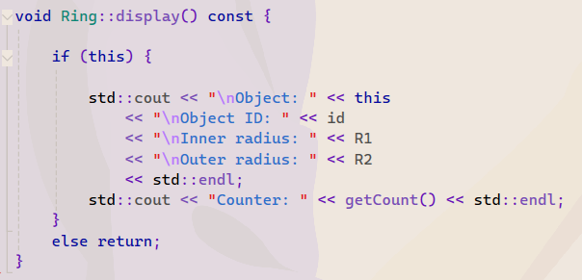

Рисунок 4 - Метод для вывода информации о состоянии объекта

В функции main(), создал протестировал константный и обычный объект класса Ring, вызвал методы этих объектов и проверил состояние статической переменной counter (Рисунок 5).

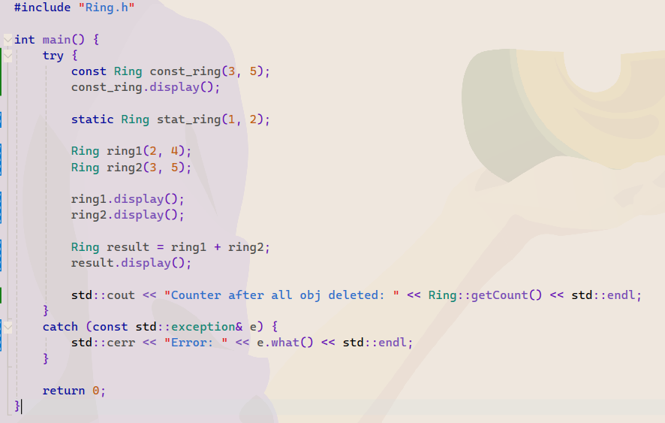

Рисунок 5 - Функция main.

Результат работы программы (Рисунок 6).

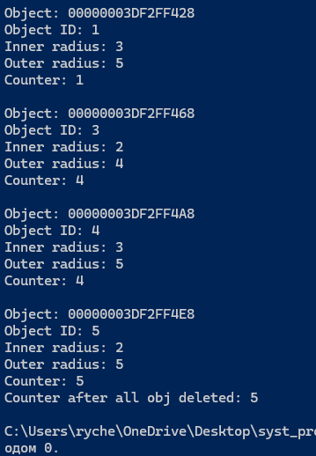

Рисунок 6 - Результат работы программы.

**Контрольные вопросы.**

1. **Константный метод, вызываемый для объекта класса**

г) не может изменять никакие поля.

1. **Для чего нужно объявление поля класса со словом mutable**

Поле, объявленное как mutable, может быть изменено даже в константных методах класса.

1. **Какие свойства приобретает поле данных класса, объявленное как static**

Поле, объявленное как static, становится общим для всех объектов класса. Это означает, что оно существует только в одной копии, доступной для всех экземпляров класса, а не привязано к каждому объекту отдельно.

1. **В чем состоит преимущество определения конструктора со списком инициализации элементов?**

Список инициализации конструктора позволяет инициализировать члены класса непосредственно в момент их создания, что эффективно с точки зрения производительности (так как исключает дополнительные действия по присваиванию значений в теле конструктора) и необходим для инициализации константных или const членов, а также ссылок.

1. **Какие свойства приобретает элемент-функция класса, если она объявлена как статическая**

Статическая функция принадлежит классу, а не конкретному объекту. Это означает, что она может быть вызвана без создания экземпляра класса и не имеет доступа к нестатическим членам класса (к полям и методам экземпляра).

1. **Что такое указатель this?**

Указатель this — это скрытая ссылка на текущий объект класса, для которого был вызван метод. В функции-члене класса this указывает на объект, вызывающий данный метод, и позволяет работать с его полями и методами.